 | Зборник радова Факултета техничких наука, НовиСад

УДК: (Уписује редакција, оставити овај ред)
ДОИ: (Уписује редакција, оставити овај ред)

Аутономна експлоатација рањивости контејнерске изолације применом LLM агената

Autonomous Exploitation of Container Isolation Vulnerabilities Using LLM Agents
Марко Ердељи, Факултет техничких наука, Нови Сад

Студијски програм – СОФТВЕРСКО ИНЖЕЊЕРСТВО И ИНФОРМАЦИОНЕ ТЕХНОЛОГИЈЕ
Кратак садржај – У овом раду испитана је способност аутономних агената заснованих на великим језичким моделима да аутономно наруше изолацију контејнера и издвоје тајни податак из меморије процеса жртве. Развијен је евалуациони оквир са три лабораторијска сценарија растуће сложености, а евалуација је спроведена на моделима различитих нивоа способности. Резултати показују да савремени агенти представљају практично оствариву претњу контејнерској изолацији.
Кључне речи: LLM агенти, контејнерска безбедност, експлоатација рањивости, аутономни агенти, Docker
Abstract – This thesis examines the ability of autonomous agents based on large language models to autonomously escape container isolation and extract a secret from the memory of a victim process. An evaluation framework with three laboratory scenarios of increasing complexity was developed, and the evaluation was conducted on models of varying capability levels. The results show that contemporary agents pose a practically viable threat to container isolation.
Keywords: LLM agents, container security, vulnerability exploitation, autonomous agents, Docker
__________________________________________
НАПОМЕНА: Овај рад проистекао је из мастер рада чији ментор је био др Горан Сладић, ред. проф.
- УВОД
Контејнерске технологије постале су стандардни начин паковања и испоруке софтвера у индустрији. Платформа Docker, представљена 2013. године, значајно је допринела овој примени стандардизацијом формата контејнерских слика и алата за рад са њима [1]. Данас се контејнери широко користе у продукционим окружењима, од микросервисних архитектура до платформи у облаку, где корисници деле исту физичку инфраструктуру. Изолација контејнера ослања се на механизме Linux језгра, а истраживања су показала да ова изолација може бити нарушена [2][3]. Reeves и сарадници анализирали су 59 записа у бази јавно познатих рањивости (CVE) за 11 извршних окружења контејнера и идентификовали три основна извора рањивости: погрешну конфигурацију контејнера, рањивости извршног окружења контејнера (енгл. container runtime) и рањивости Linux језгра [3].

Велики језички модели (енгл. Large Language Models, LLM) достигли су ниво који омогућава њихову употребу у аутономним агентима. Ови агенти могу да расуђују, планирају и извршавају акције путем алата [4][5]. Недавна истраживања показала су да LLM агенти могу аутономно да идентификују и експлоатишу рањивости веб-апликација [6], а тимови агената могу да експлоатишу претходно непознате рањивости нултог дана (енгл. zero-day vulnerabilities) у веб-апликацијама [7]. За разлику од експлоатације веб апликација, која се одвија на апликативном нивоу, нарушавање контејнерске изолације захтева дубље знање о механизмима оперативног система. Истовремено, LLM агенти се све чешће извршавају у контејнеризованим окружењима, па питање да ли агент може аутономно да наруши ту изолацију постаје директно релевантно и за безбедност самих система вештачке интелигенције.

У овом раду развијен је евалуациони оквир са три лабораторијска сценарија растуће сложености, по један за сваку категорију из таксономије Reeves-а и сарадника. Рад испитује способности савремених LLM агената на овим сценаријима и анализира услове под којима агенти представљају стварну претњу контејнерској безбедности.
- ФОРМАТИРАЊЕ И ПИСАЊЕ ТЕКСТА
За форматирање овог рада можете користити предефинисане стилова предложка. Коришћење стилова не гарантује потпуно усклађен рад са предложком Зборника, те је потребно детаљно прочитати ово упутство и упоредити рад са овим предложком.
На страницама рада, све четири маргине треба да буду по 2 цм. Не врши се означавање (нумерација) страна.
  - Форматирање текста
Рад треба да буде написан у два ступца (колоне) једнаке ширине, поравнате с горње стране, са размаком од 0,5 цм и бар приближно једнаке дужине са доње стране. Размак за наслове треба да буде 12 pt before и after, а за поднаслове 6 pt before и after.
  - Писање текста
На почетку (само) прве стране налази се Заглавље Зборника. После заглавља треба оставити два празна реда за накнадно уписивање УДК броја и ДОИ идентификатора. Ове податке уноси Уређивачки одбор Зборника у коначну верзију рада.
На средини прве странице рукописа написати пуномасним словима (bold) величине 12 наслов рада на српском језику (до два реда), а затим и наслов рада на енглеском језику. Испод наслова треба унети имена аутора и евентуалних коаутора, као и назив(е) њихових институција.
Ментор сам одлучује да ли ће он бити и коаутор рада. Ако ментор није коаутор, његово име се не спомиње на овом месту и његова биографија се не наводи на крају рада. Без обзира је ли ментор и коаутор рада, напомена о менторству је обавезна.

  - Писање израза, табела и подешавање слика
Математичке и друге операторе и величине које не узимају бројне вредности писати обичним словима, а величине које могу узимати бројне вредности – косим словима (italic).
Дозвољена је употреба различитих едитора једначина, али се препоручују новији едитори, због квалитета коначне, штампане верзије текста. На пример, sinx, lnx(т), df(т)/dт, RC коло отпорности Р=250 kΩ.
Математичке формуле треба да се означе (нумеришу) уз десну ивицу текста, као у примеру израза (1):
$$Q_{i}=\log_{2}\left(\frac{1}{p_{i}}\right),i=1…M$$ | (1)

Ако је потребно укључивање великих слика, једначина или табела, ради побољшања њихове прегледности или читљивости, може да се формира посебна секција, са једном колоном, потребне висине и ширине, са бочним маргинама ширине 2 цм. У ту секцију уноси се нпр. слика и њен назив.
Изнад табеле треба да стоји натпис, као у Табели 1. Испод сваке слике или дијаграма треба да стоји број и кратак назив, а свака слика и табела мора да се помену у тексту. Ако нема простора за слику на истој страни или колони где је поменута, треба да се стави на следећу страну или колону.
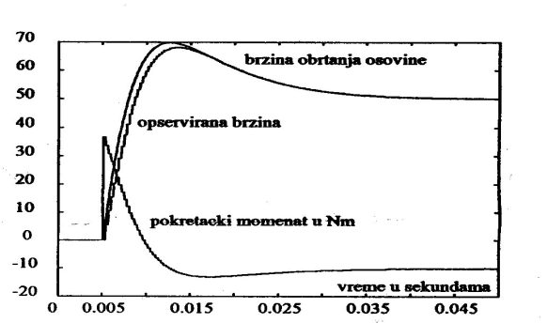
Слика 1. Резултати симулације [2]

Табела 1. Врсте система за обраду сигнала
 | Линеарни | Нелинеарни
Без меморије | Појачавачи | Нелинарни системи
Са меморијом | Филтри [2] | не разматрамо их

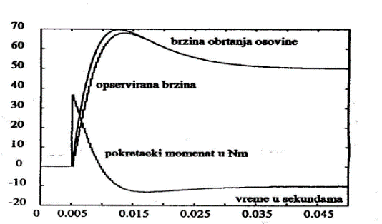
Слика 2. Исти пример слике са мањим димензијама [3]
На крају рада даје се кратка биографија аутора (фонт величине 9) и пожељно прилаже слика.
Избегавати колико је могуће линкове на веб странице као референце.
Литература која садржи доминантно такве линкове, посебно на веб странице непровереног научног и/или стручног садржаја је неприхватљива.
За квалитет и веродостојност резултата одговорни су ментор и аутори.
Референцирање литературе ради се према IEEE Citation Style [3,4]. Радови треба да буду побројани на крају рада, треба да буду означени (нумерисани бројевима) у углатој загради, по редоследу референцирања, као у овом упутству, односно као у [3]. На месту референцирања, бројеви у загради треба да буду уписани унутар реченице [3] или на крају реченице [2,3,4] или као [2-4]. Ако се број ставља на крају реченице, мора да буде уписан унутар реченице [4]. Дакле, никако. [4]
Такође, заграда са бројем мора да буде одвојена од текста [2] а никако[2].
Исто правило о цитирању важи и за све слике које су преузете из литературе, као нпр. у називу слика 1. и 2.
Сва литература наведена на крају текста мора да буде цитирана. Не треба копирати цео списак литературе из мастер рада, ако се само неки од тих наслова цитирају у овом раду.
- ЗАКЉУЧАК
Драги Аутори (Мастеранти) и Ментори, у заједничком је интересу да поштујемо наведена упутства како би читав поступак прихватања рада у Зборнику, одбрана мастер рада, објављивање рада и дипломирање било урађено правовремено и делотворно.
Радујемо се успешној сарадњи и новим мастер дипломама.
- ЛИТЕРАТУРА
[1] D. Merkel, „Docker: lightweight linux containers for consistent development and deployment," Linux J., vol. 239, no. 2, p. 2, 2014.
[2] X. Lin, L. Lei, Y. Wang, J. Jing, K. Sun, i Q. Zhou, „A measurement study on linux container security: Attacks and countermeasures," у Proc. 34th Annual Computer Security Applications Conference (ACSAC), 2018, str. 418–429.
[3] M. Reeves, D. J. Tian, A. Bianchi, i Z. B. Celik, „Towards improving container security by preventing runtime escapes," у 2021 IEEE Secure Development Conference (SecDev), 2021, str. 38–46.
[4] S. Yao, J. Zhao, D. Yu, N. Du, I. Shafran, K. Narasimhan, i Y. Cao, „ReAct: Synergizing reasoning and acting in language models," arXiv preprint arXiv:2210.03629, 2022.
[5] L. Wang, C. Ma, X. Feng i dr., „A survey on large language model based autonomous agents," Frontiers of Computer Science, vol. 18, no. 6, str. 186345, 2024.
[6] R. Fang, R. Bindu, A. Gupta, Q. Zhan, i D. Kang, „LLM agents can autonomously hack websites," arXiv preprint arXiv:2402.06664, 2024.

[7] Y. Zhu, A. Kellermann, A. Gupta, P. Li, R. Fang, R. Bindu, i D. Kang, „Teams of LLM agents can exploit zero-day vulnerabilities," у Proc. 19th Conference of the European Chapter of the Association for Computational Linguistics (EACL), 2026, str. 23–35.
Кратка биографија:
Фотографија аутора (пожељно)  Width 2.5cm; Height: auto (lock aspect ratio)  Резолуција: минимум 300 dpi | Марко Ердељи рођен је у Новом Саду 2001. године. Основне академске студије завршио је 2024. године на Факултету техничких наука Универзитета у Новом Саду, на студијском програму Софтверско инжењерство и информационе технологије. Мастер академске студије уписао је 2024. године на истом факултету.  Контакт: erdeljimarko@gmail.com

